## 图像专题

**配套练习p49 特殊位置法**

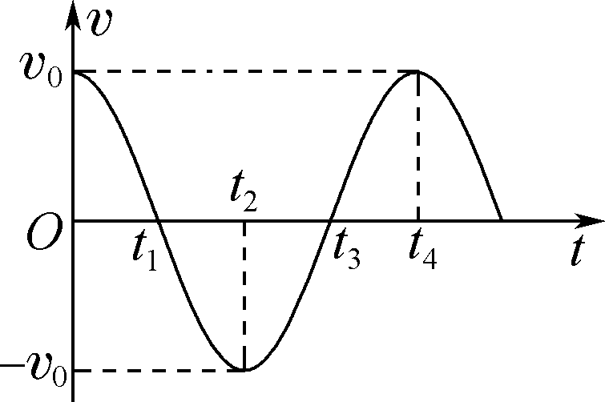5. (2019·南通一模改编)如图所示，某质点沿直线运动的*v* ­*t*图像为余弦曲线，从图中可以判断(　　)

A. 在0～*t*1时间内，合力逐渐减小

B. 在0～*t*2时间内，合力做正功

C. 在*t*1～*t*2时间内，合力的功率先减小，后增大

D. 在*t*2～*t*4时间内，合力做的总功为零

**配套练习p49 典型**

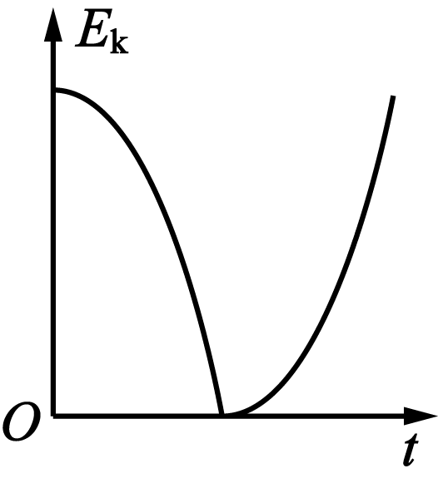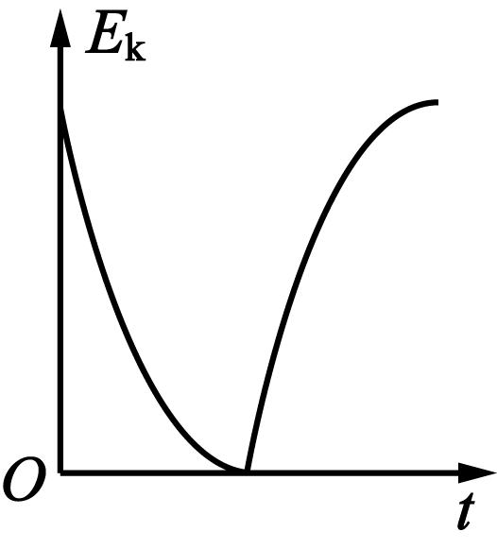8. 从地面竖直向上抛出一只小球，小球运动一段时间后落回地面．忽略空气阻力，该过程中小球的动能Ek与时间t的关系图像是(　　)

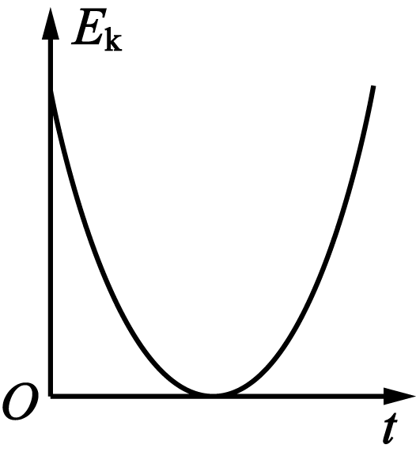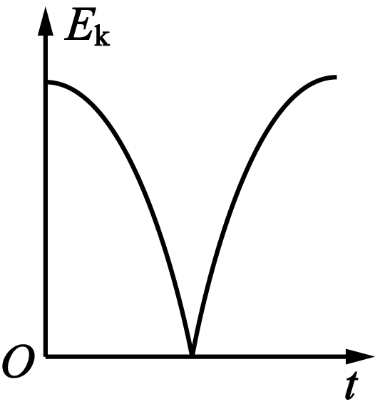

D

**补充练习-功和功率**

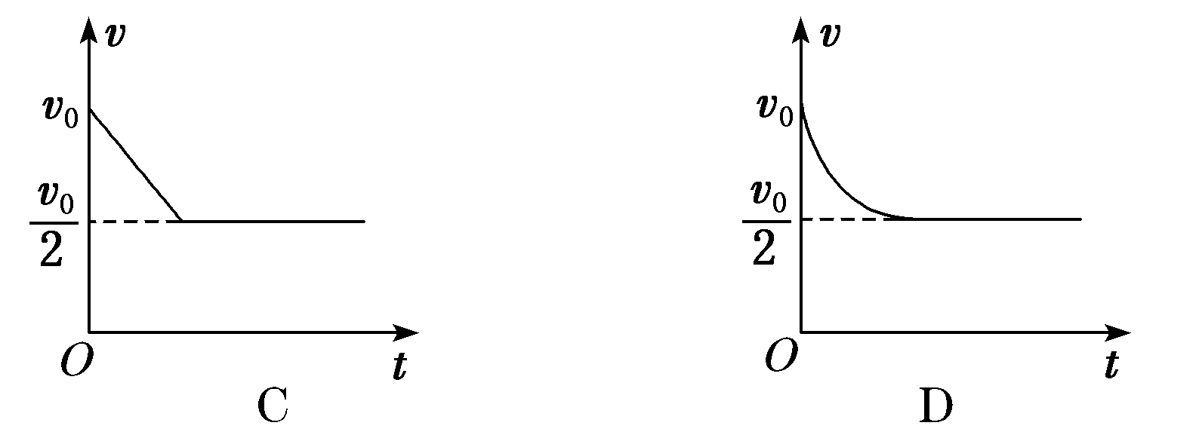3．一辆汽车以速度*v*0在平直的公路上匀速行驶。到达某处时，司机减小油门使汽车输出功率减小为原来的一半，并保持该功率行驶。假设汽车受到的阻力恒定，下列能正确表示从减小油门开始，汽车加速度*a*、速度*v*、时间*t*之间关系的是

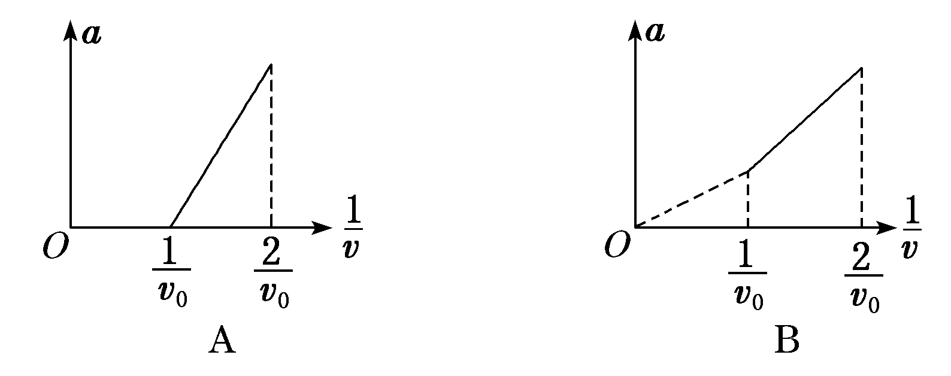

**补充练习-功和功率**

6．在水平地面上竖直上抛一个小球，小球在运动过程中重力瞬时功率的绝对值为*P*，离地高度为*h*。不计空气阻力，从抛出到落回原地的过程中，*P*与*h*关系图像为

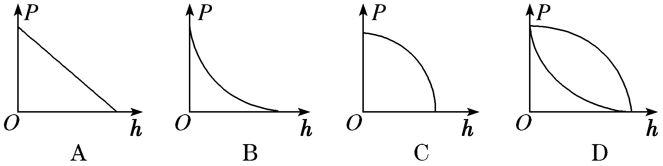

**一轮复习学案-动能定理-随堂验收**

1. 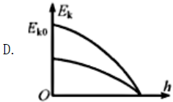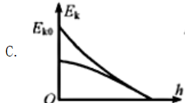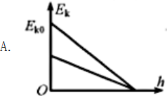(2019姜堰、前黄等四校联考)以一定的初速度从地面竖直向上抛出一小球,小球上升到最高点之后，又落回到抛出点.假设小球所受空气阻力与速度大小成正比，则该过程中，小球动能 $E_{k}$ 与离地高度 $h$ 的关系图线可能是( )

**配套练习-功能关系与能量守恒定律 竖直上抛模型**

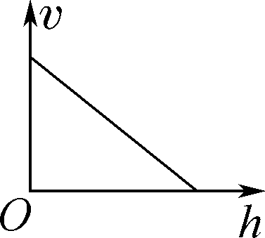8. (2019·南京、盐城模拟)将一小球竖直向上抛出，取向上为正方向．设小球在抛出点的重力势能为零，小球所受空气阻力大小恒定．则上升过程中，小球的加速度a、速度v、机械能E、动能Ek与小球离抛出点高度h的关系中错误的是(　　)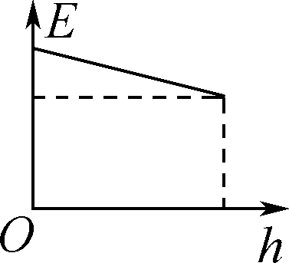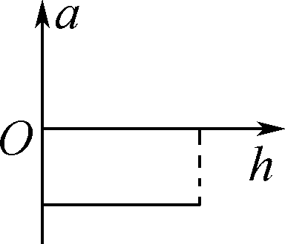

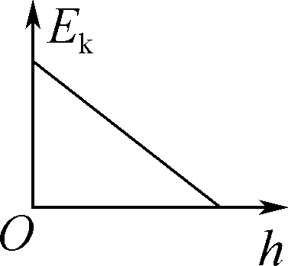A B C D

